Uke: | Mandag | Tirsdag | Onsdag | Torsdag | Fredag
15  Lære-  og lekeglede | 8.  Superklubb tur  Gaupe og Elg smågrupper  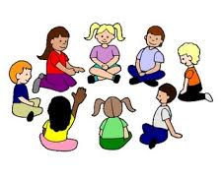  Hjort fellesrom  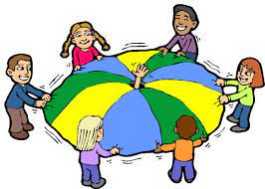 | 9.  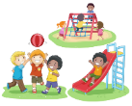  Utelek  Fiskemåltid | 10.  Superklubb fellesrom/forming  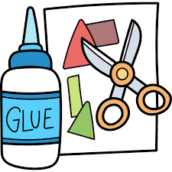  Gaupe tur  Hjort og Elg forming  Havregrøt  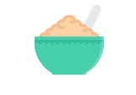 | 11.  Superklubb smågruppe  Gaupe forming  Hjort og Elg tur | 12.  Superklubb forskerfrø  Gaupe matlaging  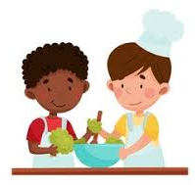  Hjort og elg smågruppe
16  Lære-  og lekeglede | 15.  Superklubb tur  Gaupe og Elg smågrupper  Hjort fellesrom | 16.  Utelek  Fiskemåltid | 17.  Superklubb fellesrom/forming  Gaupe tur  Hjort forming  Havregrøt | 18.  Superklubb smågruppe  Gaupe forming  Hjort tur | 19.  Superklubb matlaging  Gaupe  Hjort smågruppe
17  Lære-  og lekeglede  Foreldre- samtaler | 22.  Superklubb tur  Gaupe og Elg smågrupper  Hjort fellesrom | 23.  Utelek  Fiskemåltid | 24.  Superklubb fellesrom og forming  Gaupe tur  Hjort forming  Havregrøt | 25.  Superklubb smågruppe  Gaupe forming  Hjort tur | 26.  Superklubb forskerfrø  Gaupe fellesrom og matlaging  Hjort smågruppe
18  Lære-  og lekeglede  Foreldre- samtaler | 29.  Superklubb tur  Gaupe og Elg smågrupper  Hjort fellesrom | 30.  Utelek  Fiskemåltid | 1.  1.mai  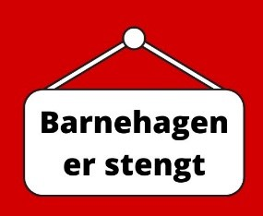 | 2.  Superklubb smågruppe  Gaupe forming  Hjort tur | 3.  Superklubb matlaging  Gaupe fellesrom  Hjort smågruppe

Mars
Mars hadde vi mye fokus på påske. Vi har laget påskepynt, sådd karse og sunget påske sanger, snakket om påskeharen og fortalte eventyret om påskeharen og om de tre påskeskyllingene som skulle finne påskeegget. Påskeharen la ofte spor i skjul som barna fant når de lekte ute, og dette ga mye undring og nysgjerrighet. Plutselig kom påskeharen i barnehagen og dette var en stor glede for barna.
Veldig kjekt at så mange foreldre kom til påskefrokosten, og barna gledet seg veldig til dette.

April
Vi starter perioden med tema Lære og lekeglede,
Hovedmålet: Fremme et inkluderende miljø der alle barn kan delta i lek og erfare glede i lek.
Delmål: Organisere rom, tid og lekemateriell for å inspirere til ulike typer lek.
Sosiale mål: Barn skal få leke i små grupper.
Mål for barns medvirkning denne perioden: legge til rette for utvikling av leketemaer som barna uttrykker interesse for.
Denne måneden skal vi ha fokus på lekemiljøet i avdelingen ut ifra de leketemaer som barna uttrykker interesse for.
Når barna er ute skal de øve seg på å leke regelleker som «stiv heks og alle mine kyllinger kom hjem»
Når vi er på tur eller ute i barnehagens ute område skal vi innhente lekemateriell (kongler, pinner, steiner, blomster fra naturen og bruke det i lek.
Vi skal også lese eventyr og bøker som gir impuls til lek.
Leken kan stimulere alle sider ved barnets utvikling. Dette gjelder både språklig, sosial, emosjonell, kognitiv, moralsk og motorisk utvikling. Leken er også med på å utvikle kreativitet, problemløsningsevne og å lære barnet noe om hvordan verden fungerer både sosialt og fysisk.
Periodens aktivitet:
- så og plante
Periodens litteratur:
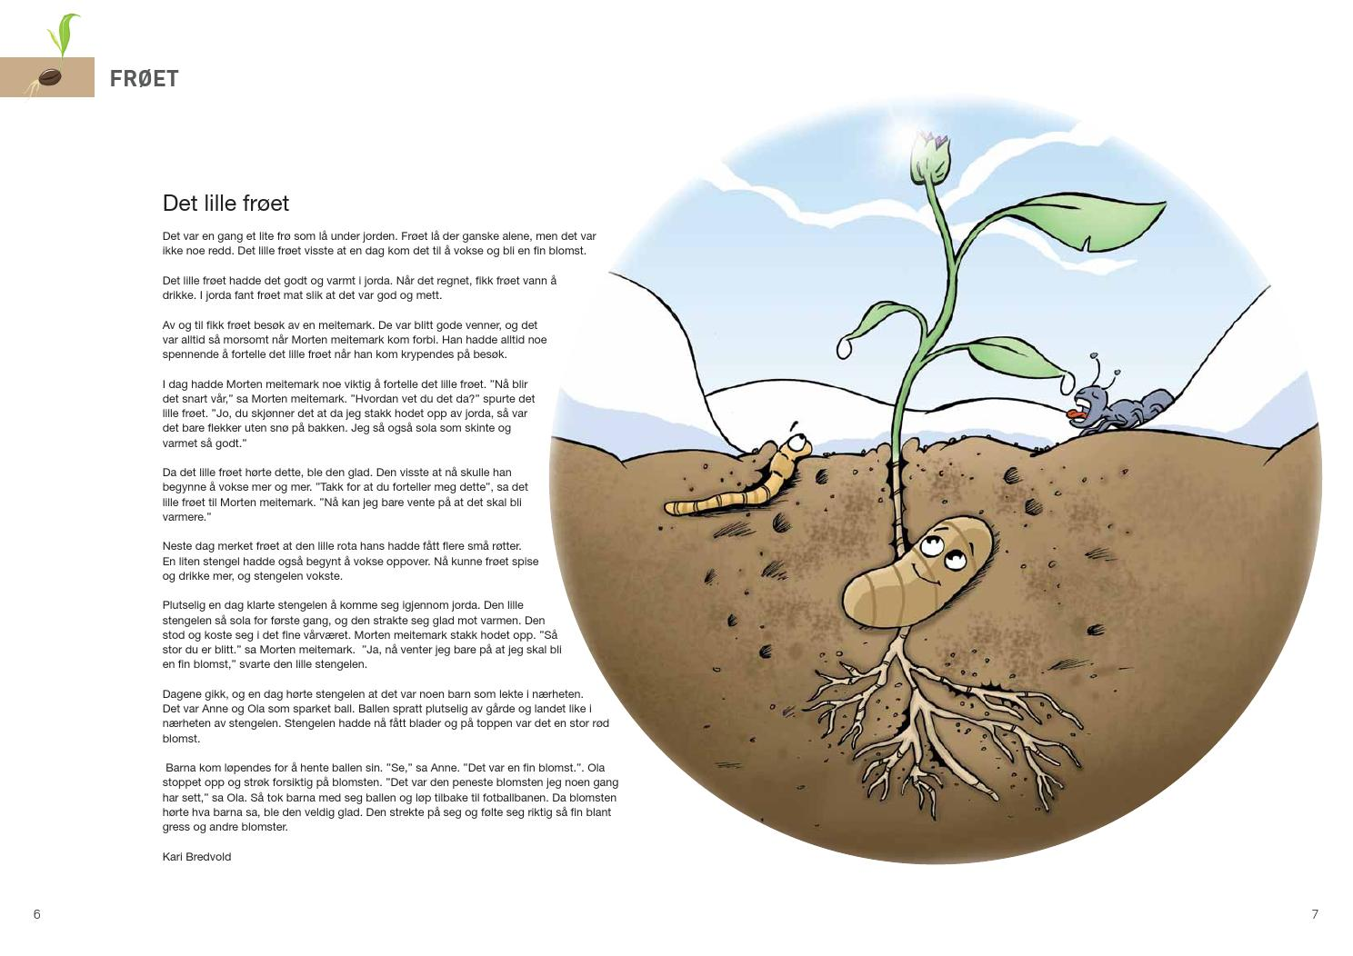
Det lille frøet
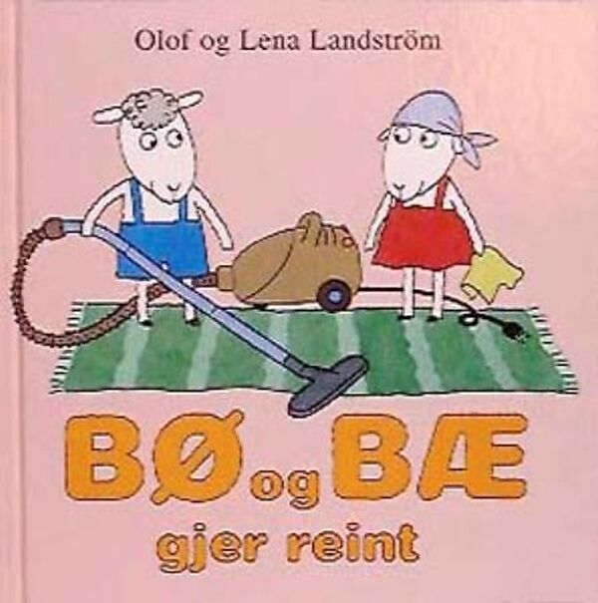
Bø og bæ gjør reint

x
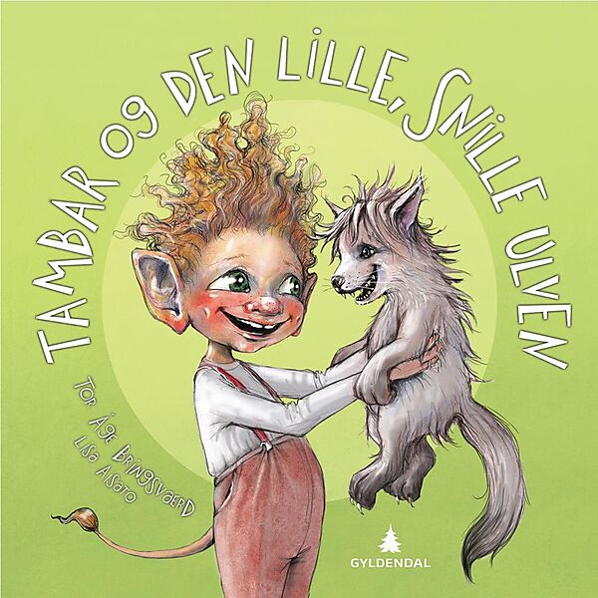
Tambar og den snille ulven

Nøkkelord:
Vår Næring
Vann Jord Sol
Plante Frø Blad

Leke Venner
Dele Vente på tur
Lytte Hjelpe
Dagsrytme
07.30 Barnehagen åpner
08.30-09.00 Frokost
Dersom dere kommer i dette tidspunktet vennligst, lever barnet med bordet.
Tirsdager går vi rett ut etter frokost. Kommer dere etter 09.00 må barnet være ferdig påkledd.
09.15-09.30 Morgensamling
Vi ber om at dere leverer før eller etter dette tidspunktet.
09.30 Smågrupper
Barna deles i smågruppene superklubb, gaupe og hjort
11.00 Lunsj
11.00-14.00 Utelek
12.00-13.00 Pauser
14.00 Fruktmåltid
Inne eller ute
14.30 Lek inne/ute
16.30 Barnehagen stenger

Viktige datoer:

01.05.24: 1. mai
Arbeidernes dag, barnehagen er stengt.

Informasjon:

.
Bursdager:
2.4.2019: Selma 5 år
18.4.2019: Amanda 5 år
19.04.2018: Emil Andre 6 år

Smågrupper:
Superklubb:
Torjus, Emil Andre, Johanna
Sienna, Albert og Endre og Amanda
Gaupe:
Yasmin, Yousef, Live, Liva,
Filip, Salma og Nathaniel
Hjort:
Aurelia, Atheena, Elias,
Alexander, Eira, Alma, Aksel
og Solfrid

Sanger, rim og regler:
- Hei hello
- Navnesangen
- Blomster små
- Hode, skulde, kne og tå
- Sol sol kom igjen

Mål og tiltak for perioden
Planmål for perioden:
Hovedmål:
- Fremme et inkluderende miljø der alle barn kan delta i lek og erfare glede i lek (Årsplanen, s.13)

Delmål:
- Observere, analysere, støtte, delta i og berike leken på barnas premisser
- Organisere rom, tid og lekemateriell for å inspire til ulike typer lek
- Være bevisst på og vurdere egen rolle og deltakels i barnas lek
(Årsplanen, s.12-13 og 14).

Mål for barns medvirkning denne perioden:
- Barn skal får leke i små grupper
- Engasjerte, lekekloke voksne
- Ansatte som er sin følelsesmessige stemning bevisst
(Årsplanen, s.7)

Dette ser vi ved at de ansatte:
- Legger merke til, bekrefter og synliggjør samspill mellom barn
- Er tilstede i leken med hodet, hjerte og kroppen
- Gir rom for leken i form av materiell som inspirerer og følger barnas interesser.
- Setter av tid for leken uten avbrytelser
- Sammen med barn avgjør hvordan leken skal avsluttes eller bevares

Vi merker det på barna ved at:
- Deltar i, inviterer og blir invitert til lek
- Tørr å delta i organisering og komme med forslag i leken
- Tørr å si i fra til en voksen dersom noe ikke er bra
- Tøyser, tuller og viser livsglede

Sosiale mål for perioden:
- Gi barna taletid
- Legge til rette for utvikling av leketemaer som barna uttrykker interesse for
- Søtte barnas aktivitet, engasjement og deltakelse i fellesskapet
- Gi barna medbestemmelse over innholdet i barnehagehverdagen
(Årsplanen, s.7, 11 og 15)

